- MATERIAŁY REKLAMOWE ZE ZNAKOWANIEM:

Kurtka damska | Liczba | Opis | Poglądowe zdjęcie | Cena brutto za sztukę
Kurtka męska | 20 | Męski softshell o standardowym kroju, na jesień lub wiosnę z dodatkiem elastanu (ok. 4%).  Parametry techniczne: 10 000 g/m2/24h oddychalność / 10 000 mm H2O wodoodporność.  Materiał o 3-warstwowej strukturze, odprowadzający wilgoć i pot z ciała na zewnątrz. Miękkie wykończenie mikropolarem.  Wykończenie naturalną powłoką Bionic-Finish® Eco lub równoważną, zabezpieczającą przed wilgocią i plamami.  - Zamki wentylacyjne pod pachami;  - Wodoszczelny zamek frontowy;  - Praktyczny, odpinany kaptur;  - Możliwość regulacji: ściągacze na biodrach, mankiety na rzep, regulacja kaptura;  - Odblaskowy element  - Minimum 4 kieszonki (minimum 2 zamykane na zamek): 2 kieszenie boczne oraz 2 kieszenie wewnątrz  - Na wysokości dłoni umieszczona materiałowa, elastyczna wstawka, która dodatkowo osłania dłonie przed zimnem.  Kolor: oliwkowy/czarny/granatowy  Skład: 96% poliester, 4% elastan.  Znakowanie: jednokolorowy trwały nadruk/haft w jednym miejscu – ciąg znaków UE | 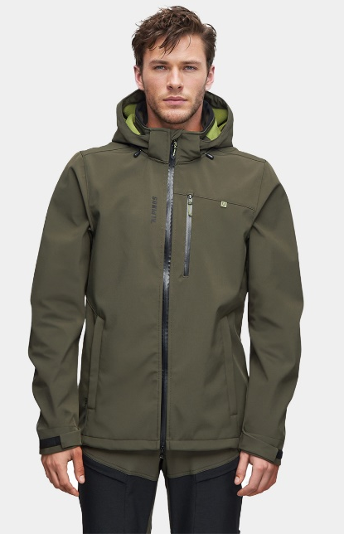
Kurtka damska | 20 | Damska kurtka przeciwdeszczowa. 2,5 warstwowy laminat (2,5L)  Parametry techniczne: 10 000 g/m2/24h oddychalność / 10 000 mm H2O wodoodporność.  - Wysoki kołnierz  - Membrana Hydrotex lub równoważna  - otwory wentylacyjne pod pachami zapinane na dwu-kierunkowy zamek;  - Mankiety regulowane rzepami;  - Regulowany dwukierunkowo kaptur;  - Lekko taliowany krój;  - Ściągacze na wysokości bioder do regulacji kurtki;  - Odblaskowy element na plecach;  - Solidny zamek YKK lub równoważny;  - Materiał odporny na wilgoć;  - Zamek główny z patką chroniącą podbródek;  - Klejone szwy.  - Dwie pojemne kieszenie boczne, zamykane na szczelny zamek.  Średnia waga ok 250 gram.  Kolor: różowy/fioletowy  Znakowanie: jednokolorowy trwały nadruk/haft w jednym miejscu – ciąg znaków UE | 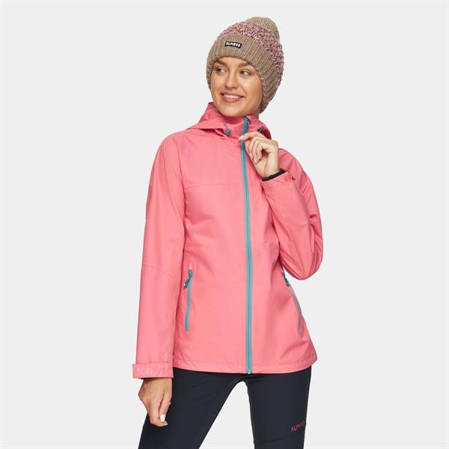
Kurtka unisex | 20 | Sportowa, lekka, wiatroszczelna kurtka (unisex) z warstwą hydrofobową DWR (nie zawiera PFC), która chroni przed lekkim deszczem.  Wykonana z oddychających materiałów  -Średnia waga ok. 89 w g  -Możliwość schowania w kieszeni na zamek na klatce piersiowej.  -Krój odzieży: Przylegające  -Wyposażona w wykonane laserowo otwory pod pachami i na plecach usprawniające przepływ powietrza i wentylację odzieży.  -Przy nadgarstkach i kapturze elastyczne wstawki.  -Technologia AdvancedSkin (lub równoważna), zwiększa komfort ciała, utrzymując suchość i odpowiednią temperaturę  -Tkanina Ripstop (lub równoważna) to tkanina ze wzmocnioną przędzą, która zapewnia większą trwałość i wytrzymałość.  -Minimalistyczny kaptur z regulacją za pomocą ściągaczy.  -Zapięcie na zatrzask przy dekolcie pozwalające utrzymać kurtkę w miejscu po rozsunięciu zamka.  -Praktyczna i łatwo dostępna kieszeń na drobiazgi pozwalająca bezpiecznie przechowywać lekkie przedmioty.  -Odblaskowe detale  Kolor: Pomarańcz/biały/czarny/granat  Znakowanie: jednokolorowy trwały nadruk/haft w jednym miejscu – ciąg znaków UE | 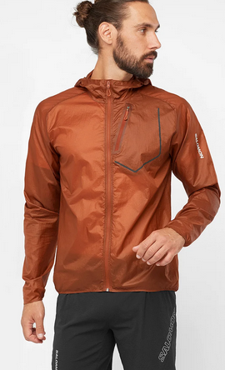
Bidon | 200 | Butelka wykonana z biodegrowalnego tworzywa sztucznego.  Bidon jest lekki i wykonanay z miękkiego (elastycznego) materiału. Gumowy zawór typu push-pull wykonano z bezwonnego i niemającego smaku materiału, który pozbawiony jest związku BPA. Umożliwia także osiągnięcie większego strumienia wody.  Miarka/podziałka, wskazująca na ilość wlanego płynu. bidon można rozkręcić, dzięki czemu bez problemu można go umyć i wysuszyć.  Produkt nadaje się do mycia w zmywarce (do 75°C).  -Średnica: ok. 74 mm  -Wysokość: ok. 20 cm  -Kolor: miks kolorów  -Waga: ~ 80 g  -Pojemność: 550 ml  Znakowanie: jednokolorowy trwały nadruk/haft w jednym miejscu – ciąg znaków UE | 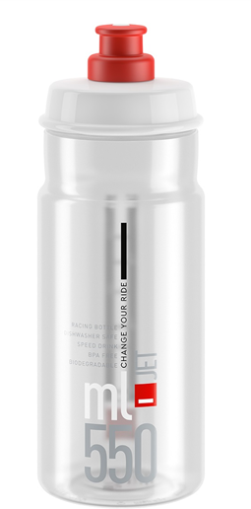
Pompka | 100 | Uniwersalna pompka z wyciąganym wężykiem, wyposażona w precyzyjny manometr. Wykonana ze wzmocnionego tworzywa sztucznego. Konstrukcja HP (High Preasure) pozwala na łatwe pompowanie opon wymagających wysokiego ciśnienia.  Kompatybilna ze wszystkimi zaworami (przez przełożenie zaworu w główce). Wyposażona w osłonę chroniącą zawór od kurzu. W zestawie uchwyt do montażu do ramy  Obsługiwane zawory: F/V A/V D/V  Ciśnienie maksymalne: 120 PSI  Kolor: czary  Znakowanie: jednokolorowy trwały nadruk/haft w jednym miejscu – ciąg znaków UE | 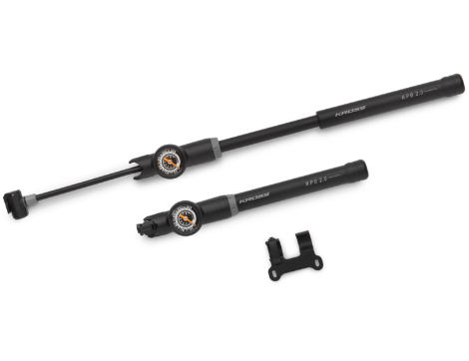
Plecak/sakwy | 30 | Plecak, w 3 ruchach przekształca się w podwójne sakwy na bagażnik.  Funkcja plecaka: wygodne plecy i szelki wyściełane pianką. Płaskie dno, aby torba stała, gdy odłoży się ją na ziemię. Duże odblaskowe pasy.  Funkcja sakwy: system mocowania na bagażniku jest regulowany, aby dopasować się do większości modeli z przekrojem rurek między 6 a 16 mm.  Blokada pozwalająca zabezpieczyć torbę przed przypadkowym zgubieniem lub kradzieżą.  Dołączony zintegrowany jaskrawożółty, hydrofobowy pokrowiec pozwalający zakryć całą torbę w trybie rowerowym.  Całkowita poj. 27 L, podzielona jest na dwie przegrody,  -Tylna przegroda (pojemność 10 L). Umożliwia przewożenie np. laptopa 15'' (piankowa ochrona).  -Przednia przegroda (pojemność 17 L). Wyposażona w 2 wewnętrzne kieszenie do oddzielenia drobiazgów.  1 szybko dostępna, zewnętrzna kieszeń na suwak.  Wymiary:  Wysokość (cm): 37;  szerokość (cm): 23;  głębokość (cm): 23;  rozstaw pomiędzy haczykami (cm): 13;  maksymalny rozstaw pomiędzy dwoma sakwami (cm): 16  Skład:  Materiał główny 100% Poliester, Podszewka 100% Poliester, Powłoka 100% Poliuretan.  Znakowanie: jednokolorowy trwały nadruk/haft w jednym miejscu – ciąg znaków UE | 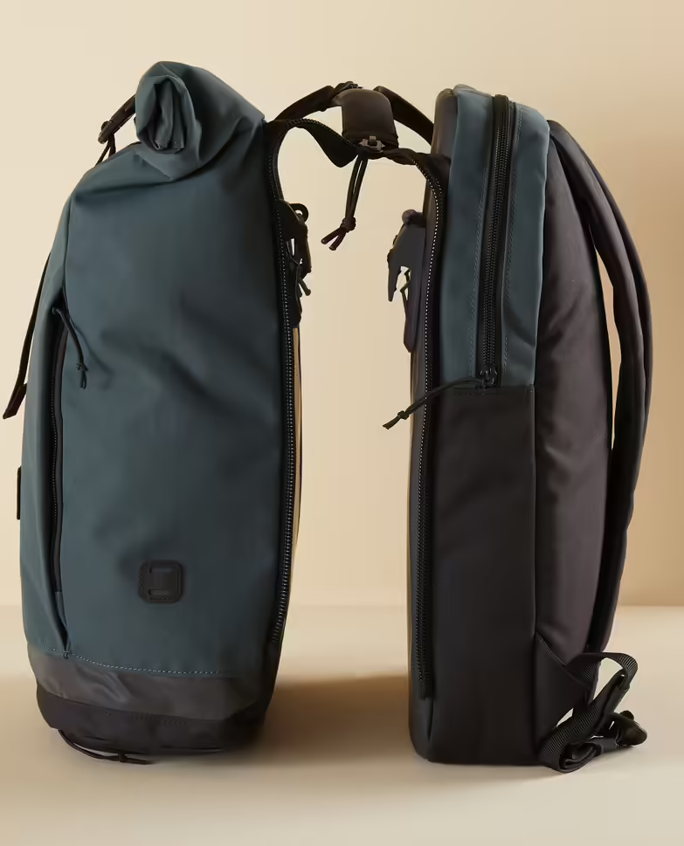
Torba na kierownice | 30 | Torba montowana na kierownicy roweru, w pełni wodoodporna dzięki dźwiękowo zgrzewanym szwom, zwijanemu zamknięciu oraz nieprzemakalnym zamkom błyskawicznym. Gwarantuje ochronę przed deszczem czy kurzem. Wewnątrz zawiera wkład/organizer/torbę, którą można samodzielnie wyjąć co zwiększa dostęp do zapakowanego ekwipunku. Specjalnie, wydłużane paski umożliwiają przenoszenie torby na ramieniu.  - Kolor czarny  - Pojemność 6,5 L  - System mocowania rzep (szybki montaż za pomocą pasków)  - Wymiary 31 x 25.8 x 8.9 cm  - Waga produktu 325 g  Znakowanie: jednokolorowy trwały nadruk/haft w jednym miejscu – ciąg znaków UE | 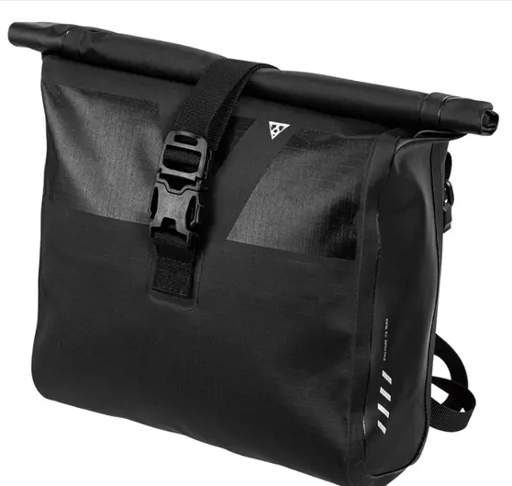

Wycena powinna zawierać:
Jednostkową cenę brutto każdego produktu przy założeniu podanej liczby sztuk.

Termin składania ofert:
Oferty należy przesłać do dnia 08.02.2024 r. do godziny 08.00 na adres jsobieska@wzp.pl lub dostarczyć osobiście do siedziby zamawiającego (ul. Mazowieckiej 14, 70-526 Szczecin).

Kontakt z zamawiającym:
W razie pytań proszę o kontakt z Justyną Sobieską (tel. 91 4542944) email: jsobieska@wzp.pl

Złożenie oferty przez potencjalnego Wykonawcę nie jest równoznaczne ze złożeniem zamówienia przez Zamawiającego.
Zamawiający zastrzega sobie prawo do drobnych zmian i negocjacji oferty bez zmiany ceny.

